УТВЕРЖДАЮ
Заведующий Муниципального автономного дошкольного образовательного учреждения «Детский сад №113 комбинированного вида» Октябрьского района ГО г. Уфа РБ
________________ В. А. Частоступова
(подпись, М.П.)
05 декабря 2011 г.

Документация
по размещению заказа способом запроса котировок на поставку мебели для нужд МАДОУ Детский сад № 113

г. Уфа, 2011 г.

СОДЕРЖАНИЕ

№ Раздела | Наименование
I. | Извещение о проведении запроса котировок
II. | Техническое задание
III. | Форма котировочная заявка
IV. | Проект договора
v | Расчет Начальной (максимальной) цены договора

Извещение о проведении запроса котировок

Уважаемые господа!
Заказчик: Муниципальное автономное дошкольное образовательное учреждение «Детский сад №113 комбинированного вида» Октябрьского района городского округа город Уфа Республики Башкортостан.
место нахождения и почтовый адрес: 450052, Россия, Республика Башкортостан, г.Уфа, ул. Пр. Октября, 108/1
Ответственное лицо: заведующая Частоступова Виолетта Александровна, тел/ факс 8 (347) 235-81-06
Настоящим извещает о размещении заказа способом запроса котировок на поставку мебели для нужд МАДОУ Детский сад № 113 - согласно Техническому заданию (приложение № 1).
Источник финансирования: Субсидии выделяемые из бюджета городского округа город Уфа Республики Башкортостан.
Максимальная цена контракта: 244 913 рублей 10 копеек (Двести сорок четыре тысячи девятьсот тринадцать рублей 10 копеек).
Наименование, характеристики и количество поставляемых товаров: согласно техническому заданию (приложение №1).
Место доставки поставляемых товаров: 450052, Россия, Республика Башкортостан, г.Уфа, ул. Пр. Октября, 108/1
Сроки и условия поставки товаров: не позднее 25 декабря 2011г.
Товар поставляется после подписания сторонами договора. Погрузо-разгрузочные работы, доставка, сборка, подъем на этажи, установка и расстановка товара в местах указанных Заказчиком, своевременный вывоз упаковочной тары, сертификация осуществляются силами и за счет Поставщика. А также в цену товаров включены расходы на страхование, перевозку, уплату таможенных пошлин, налогов, сборов и другие обязательные платежи. Поставка товара осуществляется в полном объеме. Поставщик обязан передать заказчику (получателю) товар в заводской упаковке обеспечивающей сохранность товара при его перевозке и, при необходимости, в последующем хранении. Поставщик обязан заблаговременно уведомить Заказчика о готовности товара к поставке, назначить ответственного представителя со своей Стороны за оформление сдачи-приемки поставленного товара и указать время доставки товара.
1. Порядок формирования цены договора:
1.1. Цена договора формируется участником на основе прилагаемого заказчиком расчета начальной (максимальной) цены с учетом расходов на доставку товара, сборку, установка и выполнение погрузо-разгрузочных работ, страхование, налогов и других обязательных платежей.
1.2. Порядок формирования заказчиком начальной (максимальной) цены договора: расчет цены единицы товара произведен на основе мониторинга цены.
1.3. Цена за единицу товара, рассчитывается как начальная (максимальная) цена единицы товара, указанная заказчиком в извещении, уменьшенная на предложенное участником понижение относительно начальной (максимальной) цены.
2. Требования к качеству и безопасности товара:
2.1. Весь поставляемый товар должен соответствовать ГОСТам, ТУ, действующим на момент поставки, иметь копии действующих сертификатов соответствия, выданных органом по сертификации Госстандарта России и действующих санитарно-эпидемиологических заключений на поставляемый Товар, выданных Федеральной службой по надзору в сфере защиты прав потребителей и благополучия человека, заверенные печатью производителя.
2.2. Поставляемые товары должны быть новыми (ранее не находившимися в использовании у Поставщика и (или) у третьих лиц), быть не подвергавшимися ранее ремонту (модернизации или восстановлению), не должны находиться в залоге, под арестом или под иным обременением.
2.3. При исполнении договора существенным нарушением Поставщиком требований к качеству товара является поставка товара с неустранимыми недостатками, недостатками, которые не могут быть устранены без несоразмерных расходов или затрат времени, или недостатками, выявляющимися неоднократно вновь после их устранения, а также с другими подобными недостатками.
3. Требования к техническим, функциональным характеристикам (потребительским свойствам) товара, к размерам товара:
3.1. Поставщик принимает на себя обязательства по поставке мебели по наименованию, в количестве, комплекте согласно Приложению №1.
3.2. Товар поставляется со всеми необходимыми принадлежностями согласно документации его изготовителя, а также со всеми необходимыми документами (техническими паспортами, инструкциями и руководствами по эксплуатации товара, гарантийными талонами и прочими относящимися к товару документами).
3.3. При осуществлении поставки товара Поставщик должен представить: оригиналы или в установленном порядке заверенные копии действующих сертификатов качества, сертификатов соответствия на поставляемые товары (Постановление Правительства РФ от 01 декабря 2009 № 982), в которых должны быть отражены номера и даты выдачи удостоверения, наименование и адрес изготовителя товара, показатели качества. Поставщик обязан выдать заказчику документы, установленные и прилагаемые изготовителем к товару (гарантийное свидетельство, руководство эксплуатации на русском языке, паспорт товара и т.д.).
4. Требования, связанные с определением соответствия поставляемого товара потребностям Заказчика (приемка товара):
4.1. Сдача-приемка товаров по объему (количеству), ассортименту, качеству осуществляется Сторонами на основании акта сдачи-приемки товара.
4.2. Акт сдачи-приемки товара оформляется в 2 экземплярах и подписывается Заказчиком и Поставщиком.
4.3.Отгрузка товара в адрес Заказчика производится Поставщиком в соответствии с действующими требованиями по договору, обеспечивающими целостность и сохранность товара при доставке.
4.4. Поставляемый Товар должен иметь соответствующие сопроводительные документы: акт приемки, счет-фактура, товарно-транспортная накладная, технические паспорта, инструкции и руководства по эксплуатации товара, сертификаты качества на материал, из которого изготовлен Товар, санитарно-гигиеническое заключение, гарантийными талонами и прочими относящимися к Товару документы, а также необходимые принадлежности согласно документации изготовителя Товара.
4.5. Товар сдается Заказчику в собранном виде, обеспечивающем возможность его эксплуатации.
4.6. При приеме товара Заказчик проверяет: целостность упаковки, соответствие упаковки и маркировки требованиям настоящего договора, его соответствие сведениям, указанным в транспортных и сопроводительных документах по наименованию, комплектности и качеству.
4.7. В случае выявления недопоставки товара по количеству мест (или количеству товара) об этом составляется акт, подписываемый представителями обеих сторон. О составлении акта в накладной делается соответствующая отметка, акт приобщается к накладной.
4.8. При обнаружении производственных дефектов при приемке, составляется акт о выявленных дефектах, а Поставщик обязан в срок до 3 суток заменить дефектный товар, на товар, качество которого соответствует условиям договора.
4.9. Заказчиком установлен срок 3 рабочих дня для проверки качества принятых товаров. В случае обнаружения в поставленном товаре дефектов, недостатков, недостач или иных несоответствий условиям договора и спецификации, Заказчик не позднее, чем за 3 дней письменно уведомляет об этом Поставщика.
4.10. В случае необходимости замены Товара ненадлежащего качества, в течение установленного договором гарантийного срока на Товар, возврат Поставщику Товара для его замены производится на основании оформленной представителем Заказчика письменной рекламации.
4.11. По окончании сдачи-приемки товара, при условии отсутствия претензий к товару со стороны Заказчика, Заказчик подписывает оформленную Поставщиком акт сдачи-приемки.
4.12. Право владения, пользования и распоряжения Товаром переходит от Поставщика к Заказчику после подписания Заказчиком акта сдачи-приемки.
5. Требования к сроку и (или) объему предоставления гарантии качества товара:
Гарантийный срок качества поставляемого товара составляет не менее 12 месяцев. В случае обнаружения производственных дефектов при эксплуатации в период гарантийного срока Заказчик обязан составить рекламацию и незамедлительно переделать ее Поставщику. При получении Поставщиком рекламации он должен заменить дефектный товар на качественный в срок до 3 дней. При возникновении разногласий по вопросам качества товара или несоответствии его условиям договора. Поставщик и Заказчик должны договориться о привлечении эксперта. При этом Поставщик несет все связанные с экспертизой расходы.
6. Требования к обслуживанию товара:
6.1. Поставщик гарантирует соответствие Товара техническим условиям при ее использовании и хранении и несет все расходы по замене или ремонту дефектного товара, выявленной Получателем в течение гарантийного срока, если дефект не зависит от условий хранения или неправильного обращения.
6.2. В случае необходимости замены неисправного товара в пределах гарантийного срока Поставщик обязуется производить замену неисправного товара на исправный аналогичный товар.
7. Срок и условия оплаты товаров:
7.1. Оплата поставленного товара обеспечивается Получателем в безналичной форме.
7.2. Сроки и порядок оплаты: Оплата за поставленный товар производится, на основании счета, выставленного Поставщиком, после подписания акта сдачи-приемки товара.
Форма котировочной заявки. Котировочная заявка подается участником размещения заказа заказчику, уполномоченному органу в письменной форме (Приложение №2), заверенная подписью руководителя участника размещения заказа/участником размещения заказа и печатью.
Комиссия не рассматривает копии котировочных заявок
и документы, направленные по факсу!
Требования к Участникам размещения заказа.
Отсутствие в реестре недобросовестных поставщиков сведений об участнике размещения заказа.
Котировочная заявка на участие в запросе котировок должна быть доставлена до 10:00 часов « 12 » декабря 2011 года в письменной форме курьером по адресу: Россия, Республика Башкортостан, 450092 г. Уфа, ул. С. Перовской, 75,
каб. 204. Котировочные заявки, поданные после дня окончания срока подачи котировочных заявок, указанного в извещении о проведении запроса котировок, не рассматриваются и в день их поступления возвращаются участникам размещения заказа, подавшим такие заявки.
Участник размещения заказа вправе подать только одну котировочную заявку,
внесение изменений в которую не допускается!
Рассмотрение котировочных заявок комиссией Муниципального автономного дошкольного образовательного учреждения «Детский сад №113 комбинированного вида» Октябрьского района городского округа город Уфа Республики Башкортостан состоится «12 » декабря 2011 года в 10.00 часов по адресу: Россия, Республика Башкортостан, 450092 г. Уфа, ул. С. Перовской, 75,актовый зал.
Срок подписания гражданско-правового договора с победителем в проведении запроса котировок (по форме – приложение № 3): Не ранее 7 дней со дня размещения на официальном сайте http://www.ufacity.info протокола рассмотрения котировочных заявок и не позднее чем через 20 дней со дня подписания указанного протокола.
При исполнении договора Поставщик должен предоставлять Заказчику сертификаты соответствия ГОСТ, ТУ; при выполнении сопутствующих работ, услуг – копии соответствующих лицензий и иную разрешительную документацию.

Приложение №1
к извещению о проведении
запроса котировок

Техническое задание.
№ п/п | Наименование товара | Технические, функциональные характеристики  (потребительские свойства) товара |  | Кол-во, шт.
1 | Комплект шкафов для раздевания с лавочкой не менее 30 мест | Плита ламинированная древесностружечная облицована пленкой на основе термореактивных полимеров толщиной не менее 16мм, детали, подверженные механическому и физическому воздействию обработаны кромкой ПВХ от 0,4 до 2 мм.. Кромочный материал ПВХ фирмы Rehau (или эквивалент).  Шкаф имеет не менее 30 секций для одежды, в каждой секции полка для головных уборов и полка для обуви, не менее 2 крючков. Имеет нишу для скамьи; укомплектован скамьёй для сидения; фурнитура и комплектующие Hettich (или эквивалент). Размеры одной секции: не менее 300x320x1410мм (±30мм).  Цветовое решение по комплектации цветов с согласования с заказчиком |  | 1компл
2 | Пенал для воспитателя | Габариты: не мене 500x500x1920мм  Плита ламинированная древесностружечная облицована пленкой на основе термореактивных полимеров толщиной не менее 16мм, детали, подверженные механическому и физическому воздействию обработаны кромкой ПВХ от 0,4 до 2 мм.. Кромочный материал ПВХ фирмы Rehau (или эквивалент).  Пенал с одностворчатой дверью, сверху имеется полка для головного убора, под которой предусмотрена выдвижная штанга.  Цветовое решение по комплектации цветов с согласования с заказчиком | 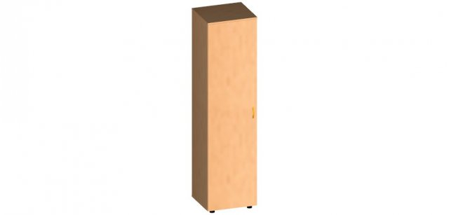 | 1шт
3 | Кровать с рисунком | Габариты: не менее 1400x600мм  Плита ламинированная древесностружечная облицована пленкой на основе термореактивных полимеров толщиной не менее 16мм, детали, подверженные механическому и физическому воздействию обработаны кромкой ПВХ от 0,4 до 2 мм. Кромочный материал ПВХ фирмы Rehau (или эквивалент) , углы скруглены, ложе - фанера толщиной не менее 4мм, на планках, фурнитура и комплектующие Hettich (или эквивалент)  Цветовое решение по комплектации цветов с согласования с заказчиком.  Рисунок - «дельфин», выполнен полимерным декоративным покрытием. Нанесен по технологии улитрафиолетовой печати. | 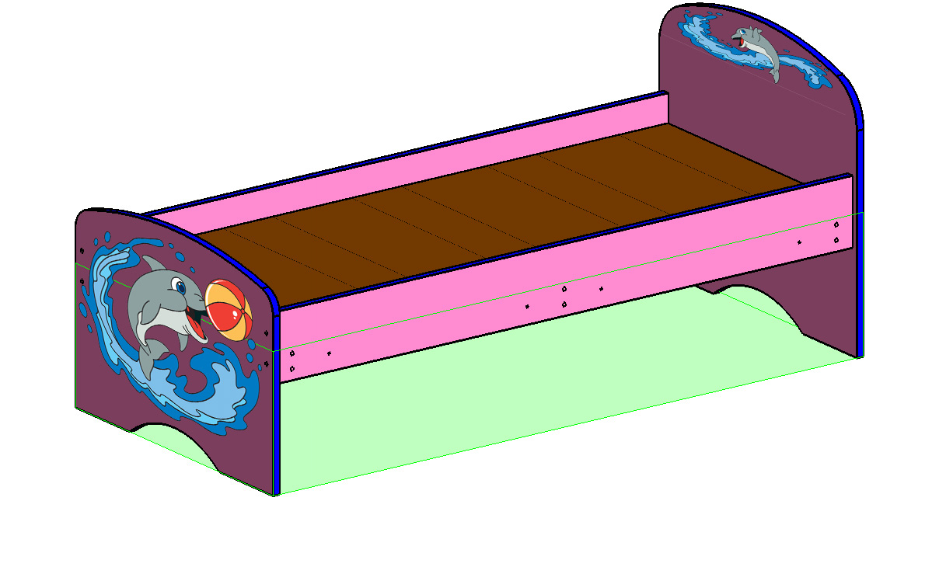 | 26шт
4 | Буфетная | Размеры: не менее 2000x600x2050мм  Плита ламинированная древесностружечная облицована пленкой на основе термореактивных полимеров толщиной не менее 16мм, детали, подверженные механическому и физическому воздействию обработаны кромкой ПВХ от 0,4 до 2 мм. Кромочный материал ПВХ фирмы Rehau (или эквивалент).  Буфетная разделена на две секции. верхняя — три шкафа: два шкафа с сушилкой: укомплектованы двухуровневой сушкой, металлической с полимернопорошковым покрытием с пластиковым поддоном. Размер не менее 800*300*715. третий шкаф оборудован двумя дверями и полками внутри. Рабочая поверхность представляет собой столешницу, в центре которой располагается две мойки, помещенные над шкафом, оборудованным двумя дверями. Так же, под рабочей поверхностью имеются два шкафа, оборудованные полками и дверями.  Фурнитура и комплектующие Hettich (или эквивалент). Цветовое решение по комплектации цветов с согласования с заказчиком | 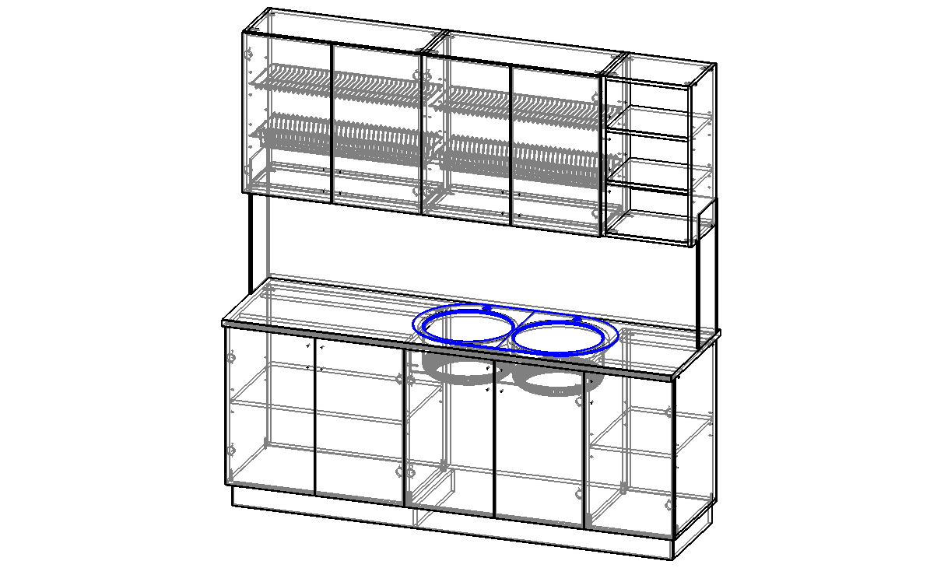 | 1шт
5 | Стенка «Кораблик» с рисунком | Габариты: не менее 3000x400x1481мм  Плита ламинированная древесностружечная облицована пленкой на основе термореактивных полимеров толщиной не менее 16мм, детали, подверженные механическому и физическому воздействию обработаны кромкой ПВХ от 0,4 до 2 мм. Кромочный материал ПВХ фирмы Rehau (или эквивалент) , углы скруглены. Стенка изготовлена в виде коробля из 3 секции: 1 секция в виде шкафа , верх открытая ниша, низ - тумба 2-х дверная. Наверху столешницы надстройка в виде смотровой площадки; 2-ая в виде двух открытых стеллажей с полками. Наверху столешницы вмонтирована мачта в виде пластмассовой трубы с декоративными элементами; 3-я симметрична 1-ой секции, изготовлена в виде кормы корабля; от первой до третьей секции через мачту натянут канат с цветными флажками.  Цветовое решение по комплектации цветов по согласованию с заказчиком.  Рисунок «дельфин» - выполнен полимерным декоративным покрытием. Нанесен по технологии ультрафиолетовой печати. | 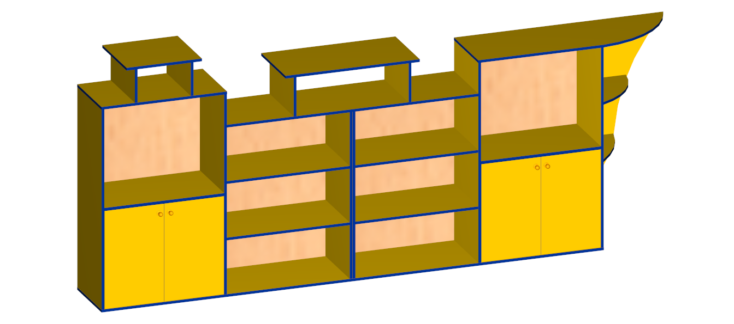 | 1шт
6 | Столы 4х местные на металлических ножках | Столешница: Плита ламинированная древесностружечная облицована пленкой на основе термореактивных полимеров толщиной не менее 16мм, детали, подверженные механическому и физическому воздействию обработаны кромкой ПВХ от 0,4 до 2 мм. Кромочный материал ПВХ фирмы Rehau (или эквивалент) размер: не менее 1100*500, ножки металлические в виде круглой трубы регулируемые по высоте, толщина металла не менее 1,5 мм с пластмассовыми фланцами и регулируемым основанием Цветовое решение по комплектации цветов с согласования с заказчиком | 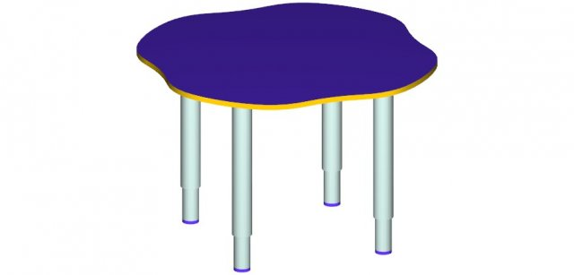 | 8шт
7 | Стул | Регулируемый по высоте.  Ростовые группы: 1,2,3.  Размеры: не менее (375х375х(260/300/340))  Стул должен быть на металлокаркасе. Каркас из профильных труб не менее 20*20*1,5 мм и не менее 25*25*1,5 мм. На полозьях. Качество труб должно соответствовать ГОСТу 8639-82или ТУ. Регулировка с помощью болтов через соответствующие отверстия. Открытые торцы и срезы должны закрываться пластиковыми заглушками, на ножках - внешние заглушки.  Спинка и сиденье из фанеры толщиной не менее 9мм с выжимом, лакированная (не менее 2 слоя), края скругленные. Спинка должна крепиться к металлокаркасу заклепками, сиденье - мебельными болтами с гайками и шайбами. | 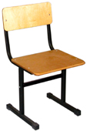 | 30шт
8 | Стол дидактический | Размер: не менее 1500x600x500  Плита ламинированная древесностружечная облицована пленкой на основе термореактивных полимеров толщиной не менее 16мм, детали, подверженные механическому и физическому воздействию обработаны кромкой ПВХ от 0,4 до 2 мм. Кромочный материал ПВХ фирмы Rehau (или эквивалент).  Стол представляет собой две тумбы, с открытыми тумбами и полочками внутри, помещенными под столешницу. Столешница разделена на секции различного размера под дидактический материал.  Цветовое решение по комплектации цветов с согласования с заказчиком | 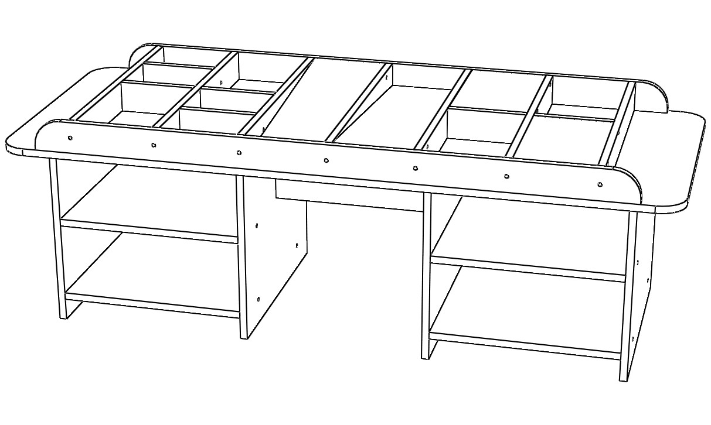 | 1шт
9 | Вешалка для полотенец не менее 5 мест | Плита ламинированная древесностружечная облицована пленкой на основе термореактивных полимеров толщиной не менее 16мм, детали, подверженные механическому и физическому воздействию обработаны кромкой ПВХ от 0,4 до 2 мм. Кромочный материал ПВХ фирмы Rehau (или эквивалент) не менее 5 секций, каждая укомплектована не менее двух полочек и крючками для полотенец; имеет крепление к стене, фурнитура металлическая. Размер не менее 700*623*120  Цветовое решение по комплектации цветов с согласования с заказчиком |  | 6шт
10 | Шкаф для хоз. .инвентаря | Габариты: не менее 720*378*1500 мм Плита ламинированная древесностружечная облицована пленкой на основе термореактивных полимеров толщиной не менее 16мм, детали, подверженные механическому и физическому воздействию обработаны кромкой ПВХ от 0,4 до 2 мм. Кромочный материал ПВХ фирмы Rehau (или эквивалент). Шкаф имеет не менее 2-х секций, одна укомплектована глухой дверью и нишей для хозяйственного инвентаря, ножки регулируемые.  фурнитура и комплектующие Hettich (или эквивалент).  Цветовое решение по комплектации цветов с согласования с заказчиком | 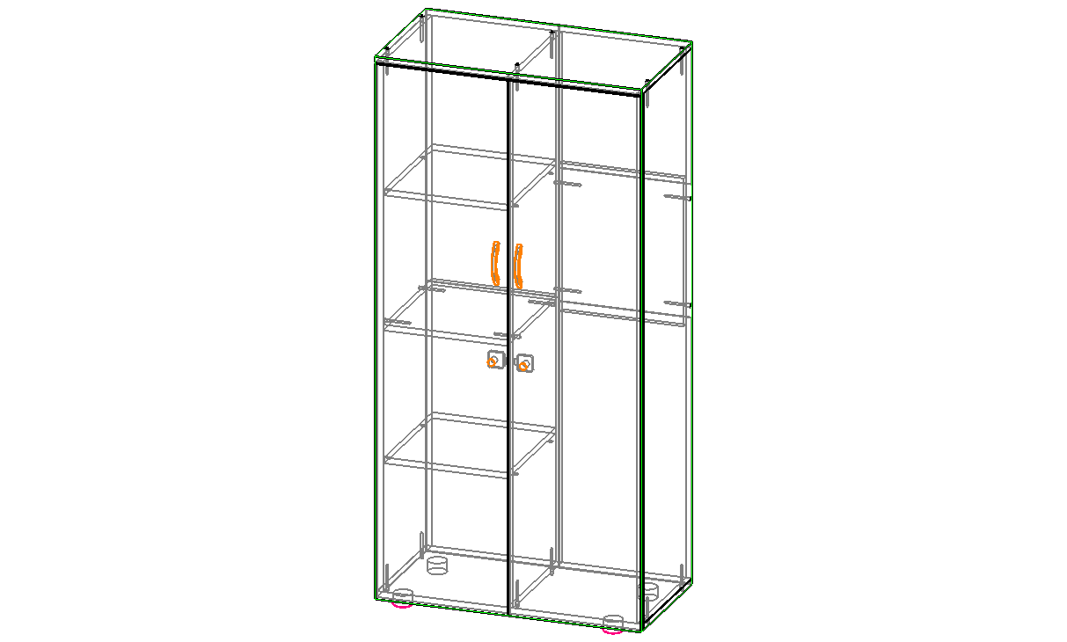 | 1шт
11 | Супермаркет | Плита ламинированная древесностружечная облицована пленкой на основе термореактивных полимеров толщиной не менее 16мм, детали, подверженные механическому и физическому воздействию обработаны кромкой ПВХ от 0,4 до 2 мм., состоит не менее 3-х секций: центральная в виде торгового прилавка, на столешнице три отделения для демонстрации игрового материала, низ - открытые полки, верх - соединительная планка в виде дуги для надписи, по бокам две симметричные секции в виде открытого стеллажа с двумя полками, фурнитура металлическая. Размер не менее 1330*450*1402мм.  Цветовое решение по комплектации цветов с согласования с заказчиком |  | 1шт
12 | Уголок ряженья | Плита ламинированная древесностружечная облицована пленкой на основе термореактивных полимеров толщиной не менее 16мм, детали, подверженные механическому и физическому воздействию обработаны кромкой ПВХ от 0,4 до 2 мм., ПВХ фирмы Rehau (или эквивалент). Исполнен в виде шкафа для одежды, верх - открытая ниша, низ - глухие двери, совмещено с трюмо с тремя выдвижными ящиками и зеркалом на щите с закруглённым углом, фурнитура металлическая. Размер не менее 1000*400*1300мм. Цветовое решение по комплектации цветов с согласования с заказчиком | 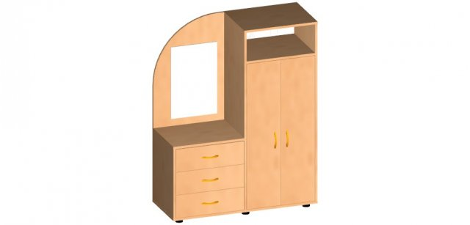 | 1шт
13 | Кухня | Размер не менее: 1330x400x1000мм  Плита ламинированная древесностружечная облицована пленкой на основе термореактивных полимеров толщиной не менее 16мм, детали, подверженные механическому и физическому воздействию обработаны кромкой ПВХ от 0,4 до 2 мм., ПВХ фирмы Rehau (или эквивалент). Цвет: синий  Кухня состоит из 3х секций. Верх — закрытый стеллаж. Столешница закреплена на 3х закрытых тумбах с дверью представляющих собой имитацию духового шкафа и стиральной машины по обе стороны.  Цветовое решение по комплектации цветов с согласования с заказчиком | 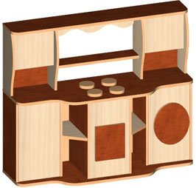 | 1шт

- На поверхности ламинированного ДСП недопустимо наличие царапин, сколов, потёртостей, вмятин, трещин.
- Недопустимо наличие сколов и остатков клея по линии наклейки кромки.
- Выдвижение ящиков тумб должно происходить легко, без заеданий и перекосов.
- При сборке мебели не допускаются зазоры в соединениях деталей, перекосы, слабое крепление, отсутствие устойчивости опор изделий с ровной горизонтальной поверхностью.
- Раздвижные элементы изделий должны иметь свободный ход без заеданий и перекосов.

1. Цена Товара формируется с учетом расходов на упаковку, перевозку, погрузку, страхование, уплату таможенных пошлин, налогов, сборов и других обязательных платежей. В случае поставки Товара зарубежного производства Товар должен быть растаможенный.
- Требования к качеству Товара:
2.1.Качество поставляемого Товара должно соответствовать установленным: требованиям, обязательным правилам, стандартам нормативной, технической и иной документации (ГОСТам, ОСТам, ТУ, ТО, СанПиН); должно подтверждаться сертификатами соответствия (в случае если подлежит обязательной сертификации), декларациями.
2.2. Наличие экологического сертификата на технологию нанесения ультрафиолетовой печати обязательно.
  - Весь Товар должен быть новым, не бывшим в употреблении и изготовленным не ранее 2011 года.

Приложение №2
к извещению о проведении
запроса котировок
ФОРМА
КОТИРОВОЧНАЯ ЗАЯВКА
1. наименование, место нахождения, тел. (для юридического лица), фамилия, имя, отчество, место жительства, тел. (для физического лица), банковские реквизиты участника размещения заказа: ___________________________________________________________________________ ___________________________________________________________________________
2. ИНН _______________, КПП _________________
3. Наименование и характеристики поставляемого товара: ___________________________________________________________________________________
(указать полное наименование запроса в соответствии с извещением о проведении запроса)
Таблица цен
Наименование  поставляемого товара | Характеристики поставляемого товара | Количество | Цена за единицу товара, руб. | Общая цена продукции в т.ч. НДС, руб.
1
2……

4) цена товара с указанием сведений о ___________________________________ в нее расходах (Указать включены или не включены)
в том числе расходах на перевозку, страхование, уплату таможенных пошлин, налогов, сборов и других обязательных платежей составляет:______________ рублей ___ коп, (__________________в том числе НДС).

5. С условиями исполнения договора, указанными в извещении о проведении запроса котировок _____________________________________________
(указать согласен или не согласен)

Руководитель _______________________ _________________ _________________
(должность) (подпись, печать) (Ф.И.О)

Приложение №3
к извещению о проведении
запроса котировок
Договор №_______

г. Уфа «___»____________2011 г

Муниципальное автономное дошкольное образовательное учреждение «Детский сад №113 комбинированного вида» Октябрьского района городского округа город Уфа Республики Башкортостан, именуемое в дальнейшем «Заказчик», в лице заведующей Частоступовой Виолетты Александровны, действующего на основании Устава, с одной стороны, и__________________________ именуемый (-ое) в дальнейшем «Поставщик», в лице ______________________________________________, действующего на основании ____________________, вместе именуемые «Стороны», на основании решения котировочной комиссии (протокол рассмотрения и оценки котировочных заявок от «____»_______2011г. №___) заключили настоящий договор о нижеследующем.
1.Предмет договора
1.1. Поставщик обязуется осуществить поставку мебели для нужд МАДОУ Детский сад № 113 (далее - товар) согласно спецификации (приложение к настоящему договору), а Заказчик принять товар и оплатить его на условиях настоящего договора.
2. Цена договора, порядок расчетов
2.1. Источником финансирования исполнения настоящего договора являются субсидии выделяемые из бюджета городского округа город Уфа Республики Башкортостан.
2.2. Цена договора включает в себя расходы на перевозку, страхование, уплату таможенных пошлин, налогов, сборов и других обязательных платежей и составляет ___________________(___________________________________) рублей.
2.3. Расчет за поставленный товар осуществляется в форме безналичного расчета, по факту поставки товара, на основании актов фактически поставленных товаров (счета-фактуры, товарной накладной, акта сдачи-приемки товара).
2.4. Цена договора может быть снижена по соглашению сторон без изменения, предусмотренного договором объема поставки и иных условий исполнения договора.
3. Качество товара
3.1. Качество товара должно соответствовать требованиям государственных стандартов качества, предъявляемым к данному виду товаров, подтверждаться копией сертификата соответствия, выданного органом по сертификации Госстандарта РФ (декларацией о соответствии, регистрационным удостоверением, санитарно-эпидемиологическом заключением).
3.2.Поставляемый товар должен быть новым товаром, упакован в индивидуальную упаковку, соответствующую требованиям стандартов, техническим условиям и обеспечивающую сохранность товара при его транспортировке и хранении.
3.3.Товар должен поставляться в стандартной комплектации завода-изготовителя полностью готовый к монтажу вместе с комплектом крепежа. Упаковка и маркировка товара – завода-изготовителя.
3.4. Гарантийный срок равен сроку годности товара, установленному изготовителем товара.
3.5. Поставщик обязан заменить недоброкачественный товар в течение 3-х календарных дней с момента заявления Заказчика о наличии в партии брака.
4. Условия и срок поставки
4.1. Поставщик должен осуществить поставку товара одной партией в течение 3 рабочих дней со дня заключения договора по адресу: 450098, Россия, Республика Башкортостан, г.Уфа, ул. Пр. Октября, 108/1.
4.2. Товар считается переданным Заказчику и принятым по факту предоставления надлежаще оформленных документов (товарные накладные, счета-фактуры, акта сдачи-приемки товара). Днем поставки товара является дата, указанная в подписанной сторонами акта сдачи-приемки товара.
4.3. Поставщик производит доставку и выгрузку товара, а также подъем на этаж, установку и сборку за свой счет.

5. Приемка товара
5.1. Заказчик осуществляет приемку поставляемого товара на соответствие его количества и качества требованиям, установленным настоящим договором.
5.2. По факту поставки товара, указанного в спецификации, Поставщик представляет Заказчику счет-фактуру, акта сдачи-приемки товара. Днем поставки товара является дата, указанная в подписанной сторонами акта сдачи-приемки товара.
5.3. Приемка товара осуществляется по качеству, ассортименту и количеству в соответствии с заявкой при условии соответствия действующей нормативно-технической документации.
5.4. В случае несоответствия товара спецификации Заказчиком составляется акт с перечнем дефектов. Поставщик обязан произвести бесплатную замену товара в течение 3 (трех) рабочих дней с момента обнаружения несоответствия указанным требованиям. Некомплектность товара устраняется в течение 3 (трех) рабочих дней.
5.5. Приемка и сдача товара по качеству и количеству осуществляется в сроки, предусмотренные Инструкциями о порядке приёмки Продукции производственно-технического назначения и товаров народного потребления по количеству и качеству, утвержденными постановлениями Госарбитража СССР от 15 июня 1965 года № П-6 и от 25 апреля 1966 года № П-7.
5.6. Поставщик обязан передать товар в упаковке, обеспечивающей сохранность груза от любых повреждений при перевозке различными видами транспорта.
6. Рекламации
6.1. В случае возникновения спорных вопросов из-за несоответствия качества товара стандартам, документам о качестве производителей и условиям настоящего договора, Заказчик вправе оспорить качество товара, заявить рекламацию и не принять к оплате некачественный товар. При обнаружении недостачи или порчи поставленного товара, Заказчик вместе с представителем Поставщика в трехдневный срок составляют акт, оформленный в соответствии с действующими в России законами и правилами с участием, в случае необходимости, одной из независимых контрольных организаций, компетентных в проведении подобного рода экспертиз. Оплата экспертизы осуществляется виновной стороной.
6.2. Поставщик обязан в течение 3 (трех) рабочих дней заменить за свой счет товар, признанный несоответствующим стандартам, сертификатам производителей и условиям настоящего договора, а также при необходимости возместить вынужденные издержки Заказчика.
6.3. Если Поставщик в течение срока, установленного Заказчиком, не устранит недостатки или не заменит товар, Заказчик вправе устранить недостатки силами другого лица за счет Поставщика или приобрести товар с оплатой понесенных расходов за счет Поставщика.
7. Права и обязанности сторон
7.1. Поставщик обязан:
- осуществить в установленный настоящим договором срок поставку товара;
- обеспечить передачу товара Заказчику в количестве, согласно спецификации;
- выполнить в полном объеме иные обязательства, предусмотренные настоящим договором.
7.2 Заказчик обязан:
- принять товар и произвести оплату согласно условиям настоящего договора;
- осуществлять проверку товара по количеству, качеству;
- выполнить в полном объеме иные обязательства, предусмотренные настоящим договором.
7.3. Заказчик вправе:
- отказаться (полностью или частично) от оплаты за поставленный товар, не соответствующий требованиям, установленным законодательством или настоящим договором, для определения качества товара;
- применять к Поставщику экономические санкции за нарушение гарантированного договором качества и нарушения сроков поставки товара, предусмотренных настоящим договором;
- по согласованию с Поставщиком в ходе исполнения договора вправе изменить не более чем на десять процентов количество всего предусмотренного договора товара при изменении потребности в товаре, на поставку которого, заключен договор.
8. Ответственность сторон
8.1. Сторона, не исполнившая или ненадлежащим образом исполнившая обязательства по настоящему договору, обязана возместить другой стороне причиненные таким неисполнением убытки.
8.2. В случае нарушения Поставщиком срока поставки товара, указанных в пункте 4.1. настоящего договора, Заказчик вправе потребовать уплату неустойки за каждый день просрочки исполнения данных обязательств. Неустойка начисляется за каждый день просрочки указанных сроков, начиная со дня, следующего после дня истечения установленных договором данных обязательств, в размере 1/300 ставки рефинансирования Центрального Банка Российской Федерации от цены договора, действующей на день уплаты неустойки.
Поставщик освобождается от уплаты неустойки, если докажет, что просрочка исполнения указанных обязательств произошла вследствие непреодолимой силы или по вине Заказчика.
8.3. За несвоевременное исполнение финансовых обязательств Заказчиком Поставщик вправе потребовать уплату неустойки за каждый день просрочки исполнения данных обязательств. Неустойка начисляется за каждый день просрочки указанного в пункте 2.4 настоящего договора срока, начиная со дня, следующего после дня истечения установленных договором данных обязательств, в размере 1/300 ставки рефинансирования Центрального Банка Российской Федерации от цены договора, действующей на день уплаты неустойки.
Заказчик освобождается от уплаты неустойки, если докажет, что просрочка исполнения данных обязательств произошла вследствие непреодолимой силы или по вине другой стороны.
8.4. Меры ответственности сторон, не предусмотренные в настоящем договоре, применяются в соответствии с действующим законодательством Российской Федерации.
9. Форс-мажорные обстоятельства
9.1. Стороны освобождаются от ответственности за полное или частичное неисполнение своих обязательств по настоящему договору, в случае, если оно явилось следствием обстоятельств непреодолимой силы, а именно: наводнения, пожара, землетрясения, диверсии, военных действий, блокады, изменения законодательства, препятствующих надлежащему исполнению обязательств по настоящему договору, других чрезвычайных обстоятельств, возникших после заключения настоящего договора и повлиявших на исполнение Сторонами своих обязательств. К таким обстоятельствам относятся также обстоятельства, которые Стороны не в состоянии предвидеть и предотвратить.
9.2. Сторона, для которой создалась невозможность исполнения обязательств по настоящему договору, должна незамедлительно уведомить другую сторону о наступлении и прекращении действия обстоятельств неопределимой силы, с приложением соответствующих актов компетентных органов, если эти обстоятельства не являются общепризнанными.
9.3. При отсутствии такого уведомления, направленного в максимально возможный короткий срок, сторона, подвергшаяся действию обстоятельств непреодолимой силы, лишается права ссылаться на них в свое оправдание, за исключением ситуации, когда само обстоятельство не дает возможности послать уведомление.
9.4. В противном случае, каждая из Сторон вправе потребовать расторжения настоящего договора полностью или частично. Ни одна из Сторон не будет иметь права требовать от другой стороны возмещения возможных убытков.
9.5. Наступление форс-мажорных обстоятельств влечет увеличение срока исполнения договора на период их действия.
10. Прочие условия
10.1. Любые изменения, дополнения и приложения к настоящему договору действительны, если они выполнены в письменной форме и подписаны уполномоченными представителями каждой из сторон.
10.2. Официальным языком настоящего договора является русский язык. В случае разночтений в текстах, написанных на разных языках, официальный язык договора признается основным для решения всех вопросов, касающихся значения или интерпретации договора.
10.3. Расторжение договора допускается по соглашению сторон или решению суда по основаниям, предусмотренным гражданским законодательством.
10.4. Любое уведомление, запрос или согласие, выдача которого необходима или разрешена в связи с настоящим договором, оформляется в письменном виде и направляется одной из сторон по адресам указанным в п.11, заказной почтой, по телеграфу или факсу.
10.5. Взаимоотношения сторон в части не предусмотренной настоящим договором регулируются действующим законодательством.
10.6. Настоящий договор составлен в двух экземплярах. Оба экземпляра идентичны и имеют одинаковую юридическую силу. У каждой из сторон находится один экземпляр настоящего договора.
10.7. Настоящий договор вступает в силу с даты его подписания сторонами и действителен до полного исполнения взаимных обязательств и осуществления окончательных расчетов между сторонами по настоящему договору.
10.8 Приложение: спецификация на поставку мебели на __ л.
11. Юридические адреса и реквизиты сторон
Заказчик: Поставщик:

МАДОУ Детский сад № 113
Почтовый адрес: 450052, Россия, Республика Башкортостан, г.Уфа, ул. Пр. Октября, 108/1
тел/ факс – 8(347) 235-81-06
р/счет- 40703810400250000121
к/с 30101810600000000770
Филиал ОАО УРАЛСИБ в г.Уфа г.Уфа,
БИК 048073770,
ИНН 0276063745
КПП 027601001

Заведующая_________ В. А. Частоступова
Приложение №1
к договору №_____
от «____»_____________2011 г.

Спецификация

№ п/п | Наименование продукции | Един. измерения | Коли-  чество | Цена за 1 ед. (руб.)  с учетом НДС | Сумма (руб.) с учетом НДС
 | Итого:

Поставщик Заказчик

___________________________ Заведующая_________ В. А. Частоступова

Расчет Начальной (максимальной) цены договора
на поставку мебели для нужд МАДОУ Детский сад № 107
№ п/п | Наименование инвентаря | Количество | Цена за единицу  Организации- поставщика №1  ООО "СКАИФ" | Цена за единицу  Организации- поставщика №2  ООО "Стройлес" | Цена за единицу  Организации- поставщика №3  ООО "Шарджа" | Средняя цена | Сумма
1 | Комплект шкафов для раздевания с лавочкой не менее 30 мест | 1компл | 40000 | 41800 | 38000 | 39933,33 | 39933,33
2 | Пенал для воспитателя | 1шт | 3900 | 4180 | 3800 | 3960 | 3960
3 | Кровать с рисунком | 26шт | 3450 | 3410 | 3100 | 3320 | 86320
4 | Буфетная | 1шт | 29500 | 23200 | 21090 | 24596,67 | 24596,67
5 | Стенка «Кораблик» с рисунком | 1шт | 18000 | 19250 | 17500 | 18250 | 18250
6 | Столы 4х местные на металлических ножках | 8шт | 2400 | 2530 | 2300 | 2410 | 19280
7 | Стул | 30шт | 700 | 570 | 517 | 595,66 | 17869,8
8 | Стол дидактический | 1шт | 4500 | 4620 | 4200 | 4440 | 4440
9 | Вешалка для полотенец не менее 5 мест | 6шт | 2100 | 1650 | 1500 | 1750 | 10500
10 | Шкаф для хоз. .инвентаря | 1шт | 4000 | 4400 | 4000 | 4133,33 | 4133,33
11 | Супермаркет | 1шт | 3650 | 3740 | 3400 | 3596,66 | 3596,66
12 | Уголок ряженья | 1шт | 5750 | 6160 | 5600 | 5836,66 | 5836,66
13 | Кухня | 1шт | 6200 | 6490 | 5900 | 6196,66 | 6196,66
 | ИТОГО: |  |  |  |  | 119019 | 244913,1

Расчёт произведён на основании изучения рынка цен ,проведённого заказчиком по состоянию на 30.11.2011г.

